Спецкурс «Microsoft Excel у профільному навчанні»

Тема 2. Розв’язування задач за допомогою формул

Вправа 2.1. Розрахунок вартості продуктів
Обчислити вартість продуктів на овочевому складі за формулою Вартість = Ціна х Кількість.
1. Створіть таблицю з даними, які наведено на рис. 2.6, та збережіть документ під іменем Вправа_2_l.xlsх.
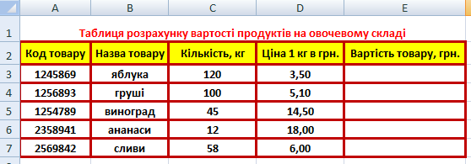
Рис. 1. Таблиця з вихідними даними
2. Виділіть клітинку ЕЗ, уведіть до неї формулу =C3*D3 та натисніть клавішу Enter. Результат обчислення за цією формулою буде відображено у клітинці ЕЗ (рис. 2).
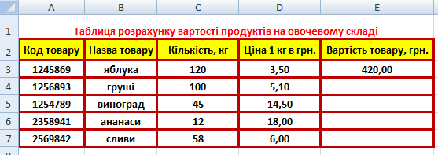
Рис. 2.7. Результат обчислення за формулою в клітинці ЕЗ
- Виділіть клітинку ЕЗ. Установіть курсор на маркер автозаповнення (маленький чорний квадрат у правому нижньому куті рамки курсору) та за допомогою миші протягніть його до клітинки Е7 (рис. 3).
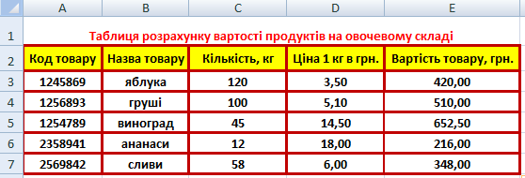
- Переконайтеся, що після копіювання формули з клітинки ЕЗ її було автоматично модифіковано (наприклад, клітинка Е7 містить формулу =C7*D7, а клітинка Е6 — формулу =C6*D6).
Змініть деякі значення у стовпцях Кількість, кг та Ціна 1 кг, грн. і переконайтеся, що змінилися й відповідні значення у стовпці Вартість товару, грн.
5. Виділіть клітинку Е8 і за допомогою кнопки (Автосума) стрічки Основне уведіть до неї формулу = SUM(E3:E7), після чого натисніть клавішу Enter. У клітинці Е8
відобразиться результат підсумовування (рис. 4). Збережіть таблицю.
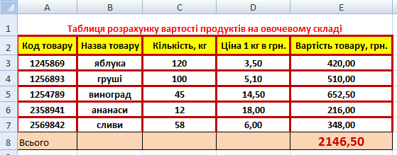
Рис. 2.9. Сума значень у клітинці Е8

